14.05.2020.
HRVATSKI JEZIK
Nastavna jedinica: Zagonetke u prometu
Pročitaj zagonetke i otkrij rješenja.
Napiši naslov: Zagonetke u prometu
Jednu zagonetku prepiši malim tiskanim slovima.
Rješenje ispod napiši velikim tiskanim slovima.
Nauči čitati zagonetke.

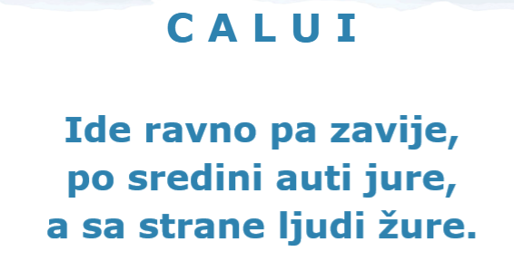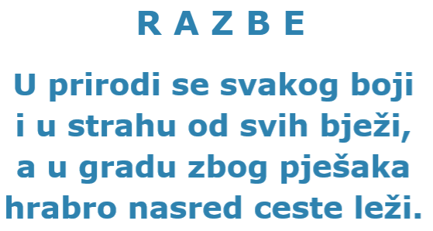

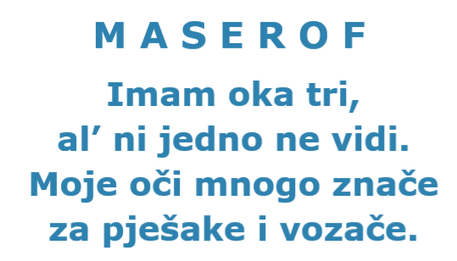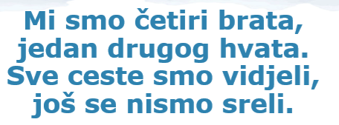

MATEMATIKA
Nastavna jedinica: Oduzimanje 17-15
U udžbeniku riješi zadatke na stranici 90.
Kviz:
https://wordwall.net/embed/ab16d9dbdee940e8a14e5a5c868a52cd?themeId=1&templateId=2
PRIRODA I DRUŠTVO
Nastavna jedinica: Vozim bicikl
Pogledaj slike i pročitaj tekst o vožnji biciklom na stranicama 110. i 111. u udžbeniku.
U radnoj bilježnici riješi zadatke na 52. i 53.stranici.

Kviz
https://wordwall.net/hr/embed/0a2c2e924e134bcc8bef02641fabacd1?themeId=41&templateId=36

LIKOVNA KULTURA
Od plastelina kojeg ste napravili, modelirajte automobil.

KUTAK ZA ČITANJE
PRIČA O PROMETNIM ZNACIMA
– PREZENATACIJA U PRILOGU

